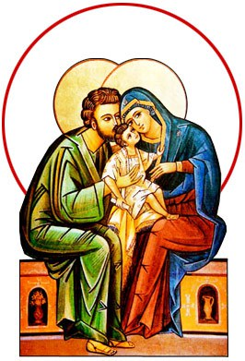
MISA CON NIÑOS

29 de DICIEMBRE del 2019

NAVIDAD-A-SAGRADA FAMILIA
Mateo 2, 13-15. 19-23: “Toma al niño y a su madre y huye a Egipto”.
Mensaje: Día de la FAMILIA:
En la TERNURA se encuentra a DIOS.

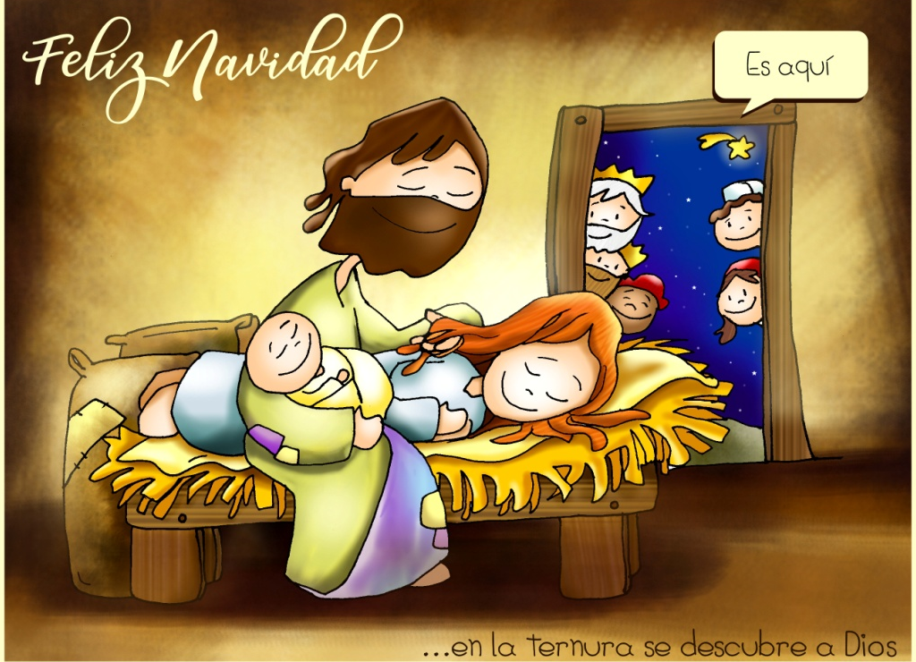

1. ACOGIDA
Hermanos y hermanas: Acabamos de celebrar el día de Navidad con mucha fiesta y gozo porque contemplábamos en aquel niño nacido en Belén a Jesús que nos trae la luz y la vida de Dios. Hoy recordamos a la Familia de Nazaret, la familia de José y María que cuidan y quieren a Jesús para que se vaya abriendo camino en este mundo.
También nosotros tenemos una familia, son muchas las alegrías vividas en el seno de ella y también muchas las preocupaciones compartidas. Hoy queremos recordarlas a las familias y pedir que Dios las bendiga a todas y que sigan el ejemplo de la Sagrada Familia de Nazaret que supo mucho de alegrías y de preocupaciones, de amor y de ternura, de fe y de esperanza.
(Se puede acompañar al sacerdote con un Icono de la Sagrada Familia; junto al altar se puede colocar una casita del portal con las tres figuritas: Jesús, María y José. No estaría mal que alguna familia o varias realizaran las peticiones o las ofrendas, etc.).

(SALUDO del sacerdote):
-El Señor que nos propone el ejemplo de la Sagrada Familia para las nuestras, esté con vosotros.

2. CELEBRACIÓN DEL PERDÓN
(Sacerdote): Pedimos ahora perdón por las cosas que no soportamos en los demás:

- (Padre o madre): Tú, Dios Padre, que con tu amor incondicional y permanente nos acoges a todos en tu casa son rechazara nadie. Señor, ten piedad.
- (Catequista): Tú, Jesús, que nos hablas del amor incondicional y permanente de un Dios siempre fiel. Cristo, ten piedad.
- (Niño o niña): Tú, Espíritu de Dios, que nos haces sentir el amor familiar de Dios en la experiencia del perdón que aquí recibimos. Señor, ten piedad.

(Sacerdote): Dios que es familia, comunidad abierta a todos, experiencia de amor incondicional y ternura, tenga misericordia de nosotros y nos lleve a la vida eterna. Amén.

3.-LA PALABRA

- ECLESIÁSTICO 3, 2-6.12-14: Quien teme al Señor honrará a sus padres.

El Señor honra más al padre que a los hijos y afirma el derecho de la madre sobre ellos. Quien honra a su padre expía sus pecados, y quien respeta a su madre es como quien acumula tesoros. Quien honra a su padre se alegrará de sus hijos y cuando rece, será escuchado. Quien respeta a su padre tendrá larga vida, y quien honra a su madre obedece al Señor. Hijo, cuida de tu padre en su vejez y durante su vida no le causes tristeza. Aunque pierda e juicio, sé indulgente con él y no lo desprecies aun estando tú en peno vigor. Porque la compasión hacia el padre no será olvidada y te servirá para reparar tus pecados. Palabra de Dios.

- SAL. 127:

Dichosos los que temen al Señor y siguen sus caminos.

- COLOSENSES 3, 12-21:

La vida de familia vivida en el Señor.

- MATEO 2, 13-15. 19-23: Toma al niño y a su madre y huye a Egipto.

Narrador: Cuando se retiraron los magos, el ángel del Señor se apareció en sueños a José y le dijo:

Ángel: -«Levántate, toma al niño y a su madre y huye a Egipto; quédate allí hasta que yo te avise, porque Herodes va a buscar al niño para matarlo».

Narrador: José se levantó, tomó al niño y a su madre, de noche, se fue a Egipto y se quedó hasta la muerte de Herodes para que se cumpliese lo que dijo el Señor por medio del profeta: «De Egipto llamé a mi hijo». Cuando murió Herodes, el ángel del Señor se apareció de nuevo en sueños a José en Egipto y le dijo:

Ángel: -«Levántate, coge al niño y a su madre y vuelve a la tierra de Israel, porque han muerto los que atentaban contra la vida del niño».

Narrador: Se levantó, tomó al niño y a su madre y volvió a la tierra de Israel. Pero al enterarse de que Arquelao reinaba en Judea como sucesor de su padre Herodes tuvo miedo de ir allá. Y avisado en sueños se retiró a Galilea y se estableció en una ciudad llamada Nazaret. Así se cumplió lo dicho por medio de los profetas, que se llamaría nazareno. Palabra del Señor.

(Narrador-Ángel)

4. ORACIÓN DE LA COMUNIDAD

(Sacerdote): Oremos Presentemos nuestras oraciones a Jesús, el hijo de Dios, que nos invita a formar parte de su familia, diciendo:

-Guárdanos, en tu paz, Señor.

1.- Por la Iglesia, la familia de los hijos de Dios, para que sepa acoger y cuidar a todos sus hijos. Oremos.

2.- Por las familias cristianas, para que sean escuelas de reconciliación, de amor fiel, de diálogo, generosidad y paz. Oremos.

3.- Por quienes dentro de su familia sufren problemas de convivencia, por las personas maltratadas o los hijos que sufren. Oremos.

4.- Por nuestros familiares ancianos, para que reconozcamos siempre su valor, su sabiduría, independientemente de que sus manos puedan sernos más o menos útiles. Oremos.

5.- Por las familias, para que en ellas se enseñe, se celebre y se contagie la fe en Jesús. Oremos.

6.- Por nosotros, para que estas fiestas de navidad nos llenen de alegría y confianza. Oremos.

7.- Por nuestra comunidad parroquial, para que sea una verdadera familia donde vivamos la acogida, la corresponsabilidad y el perdón. Oremos.

8. Por los difuntos de nuestras familias para que sigamos unidos a ellos en la vida de Dios para siempre. Oremos.

9. Por quienes mueren sin conocer el calor de una mano cálida, para que encuentren tu Amor inmenso esperándoles. Oremos.

(Sacerdote): Escucha, Padre, las oraciones que te dirige esta familia tuya y llénanos con tu paz. Por JNS.

5. PRESENTACIÓN DE OFRENDAS

- CUERDA CON NUDOS O UNA PIÑA:

Con esta cuerda repleta de nudos, queremos simbolizar la fuerza y el secreto de la familia: el amor y la ternura hacen posible la unión entre todos.

- ICONO DE SDA. FAMILIA:

Con este icono de la Sda. Familia, queremos traer ante el altar, la gratitud de todas las familias de nuestra parroquia por haber escogido Dios una familia para venir al mundo, siendo un modelo para las nuestras.

- PAN Y VINO:

Con el cáliz repleto de vino y la patena rebosante de pan, llevamos hasta el altar las fatigas, los trabajos, los éxitos, la responsabilidad, las dificultades y el amor de todas nuestras familias.

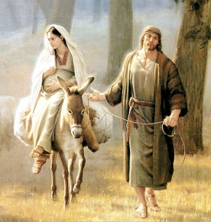
5. SUGERENCIAS:

-Celebramos juntos el día de la familia el domingo.

-Hacemos algún cartel.

-Vemos cómo orar en algún momento del día en familia y decimos cómo cuidarla.

-No olvidamos en la familia la fe, orar juntos, ir al templo, las cosas del Padre.

-Hacemos alguna celebración en torno al Belén.

-Tratamos de mejorar en respeto, igualdad, ternura.

-Podemos colocar debajo del altar una casita del belén que nos recuerde a nuestras familias, las figuras de Jesús José y María o un icono de la Sda. Familia.

-Hacemos una súplica por las familias en paro, problemas…

-Leemos la carta del Papa Francisco “Un signo admirable” sobre el misterio de belén.

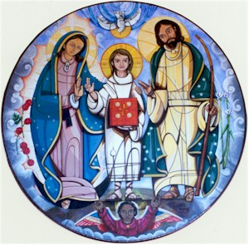


Oración de la familia
Señor: Haz de nuestro hogar un sitio de Tu amor.
Que no haya injuria, porque Tú nos das comprensión.
Que no haya amargura, porque Tú nos bendices.
Que no haya egoísmo, porque Tú nos alientas.
Que no haya rencor, porque Tú nos das el perdón.
Que no haya abandono, porque Tú estás con nosotros.
Que sepamos marchar hacia Ti en nuestro diario vivir.
Que cada mañana amanezca un día más de entrega y sacrificio.
Que cada noche nos encuentre con más amor de esposos.
Haz, Señor, de nuestras vidas que quisiste unir, una página llena de Ti.
Haz, Señor, de nuestros hijos lo que Tú anhelas;
ayúdanos a educarles y orientarles por Tu camino.
Que nos esforcemos en el consuelo mutuo.
Que hagamos del amor un motivo para amarte más.
Que demos lo mejor de nosotros para ser felices en el hogar.
Que cuando amanezca el gran día de ir a Tu encuentro
nos concedas el hallarnos unidos.

Te lo pedimos con María, reina de las Misiones. Amén.

FELIZ DOMINGO, DÍA DEL SEÑOR.
RED CATEQUISTAS GALICIA

